**Roteiro**

1. Crie apenas um projeto, cada questão deverá ficar dentro de um pacote como abaixo:
   1. Exemplo: exercicio07.questao01

exercicio07.questao02

exercicio07.questao03

**Questões:**

1. Na sala foi demostrado o padrão Factroy Method, Modifique o exemplo do Factory Method demostrado em sala de aula para que a classe FileLogger e ConsoleLogger sejam Singleton, ou seja que o factory retorne uma instância única de FileLogger e ConsoleLogger.
2. Implemente o diagrama abaixo baseado no padrão Factory Method

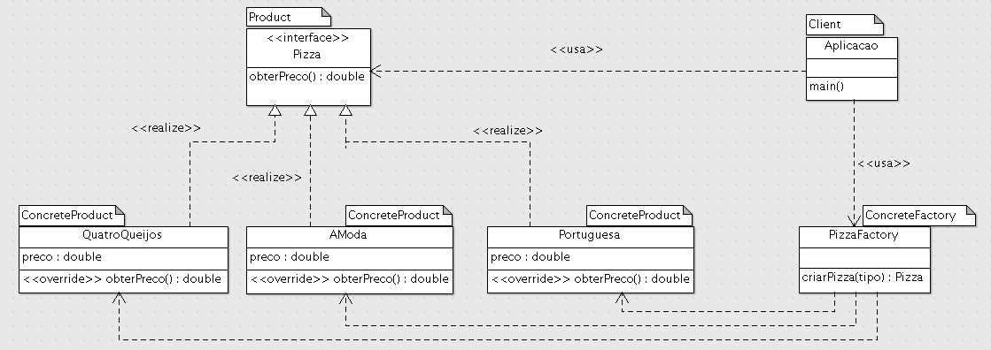

1. Implemente o diagrama abaixo baseado no padrão Factory Method

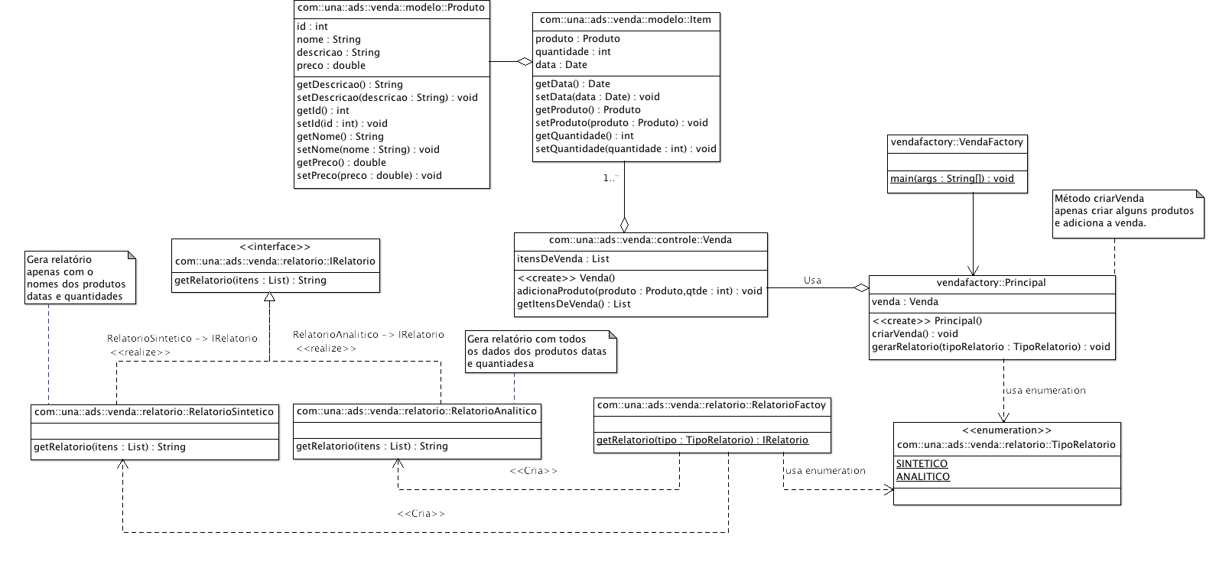

Exemplo de saída de relatórios:

**Relatório Analítico**

id= 1

nome= Sorvete

descricao= Sorvete muito bom!

preço= 10.0

Quantidade= 5

Data= Thu Sep 27 21:28:29 BRT 2012

------------------------------------------

id= 2

nome= picolé

descricao= picolé muito bom!

preço= 3.55

Quantidade= 10

Data= Thu Sep 27 21:28:29 BRT 2012

------------------------------------------

id= 3

nome= sunday

descricao= Sunday muito bom!

preço= 4.5

Quantidade= 7

Data= Thu Sep 27 21:28:29 BRT 2012

------------------------------------------

**Relatório Sintetico**

nome= Sorvete

Quantidade= 5

Data= Thu Sep 27 21:28:29 BRT 2012

------------------------------------------

nome= picolé

Quantidade= 10

Data= Thu Sep 27 21:28:29 BRT 2012

------------------------------------------

nome= sunday

Quantidade= 7

Data= Thu Sep 27 21:28:29 BRT 2012

------------------------------------------